Праздничное мероприятие к дню матери
«Бусинка за бусинкой для тебя, мамусенька»
Цель: гармонизация детско-родительских отношений с помощью проведения совместного мероприятия.
Задачи: развивать умение выразительно читать стихотворения, организованно выполнять конкурсные задания, воспитывать заботливое отношения к маме.
Актуальность: мама-самое дорогое и самое первое слово для каждого человека. Пока мама рядом, мы чувствуем себя защищенными. Образ матери- символ родного дома, тепла, уюта, бескорыстной любви. В этот трогательный праздник каждый должен высказать слова благодарности своим матерям.
Ведущая: Добрый вечер, дорогие мамы.
-Есть в природе знак святой и вещий,
Ярко обозначенный в веках,
Самая прекрасная из женщин
Женщина с ребенком на руках.
-Пусть ей вечно солнце рукоплещет,
Где она и будет жить в веках
Самая прекрасная из женщин-
Женщина с ребенком на руках.
Ребенок: С праздником сегодня маму поздравляю,
Крепко я за шею маму обнимаю.
Самая красивая мамочка моя.
Целый день послушным быть обещаю я.
Ребенок: Мама, как волшебница, если улыбается,
Каждое желание у меня сбывается.
Поцелует мама-плохое забывается.
Новый день, веселый день сразу начинается.
Ребенок: Мы мамам любовь свою отдаем,
Для них мы сегодня песню споем.
Звучит песня «Зореньки краше и солнца милей»
Ведущая: Сегодня мы будем петь, плясать и конечно вас поздравлять. Каждая мама хочет быть красивой и нарядной, поэтому на нашем празднике мы будем говорить о вас и ваших женских украшениях.
-Первые украшения, а это были бусы, возникли на заре человечества. Это были нанизанные кости животных. Потом стали изготавливать бусы из ракушек. А стеклянная бусинка была найдена в Египте. Первые стеклянные бусы носила египетская царица Хатшепсут три тысячи лет тому назад. Сегодня наши мамы настоящие царицы и этот праздник для вас.
Ребенок: Нашей мамы нету лучше, нет добрей ее, нежней.
Станем навсегда послушны и поздравим матерей.
Ребенок: Им желаем только счастья, чтоб спокойно на душе.
Чтоб ушли с души ненастья молодеть и хорошеть.
Ребенок: Эти шарики на нити вы примерить не хотите ли?
На любые ваши вкусы в маминой шкатулке? (бусы)
Конкурс «Собери бусы» (приглашаются 3 мамы с детьми, их задача собрать рассыпавшиеся бусинки).
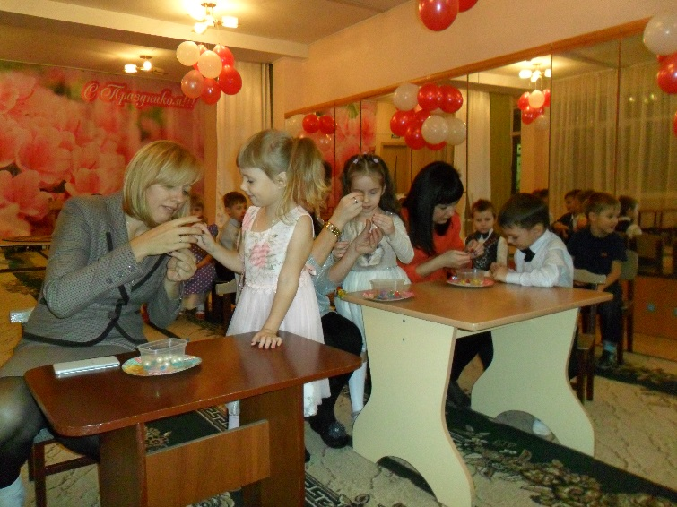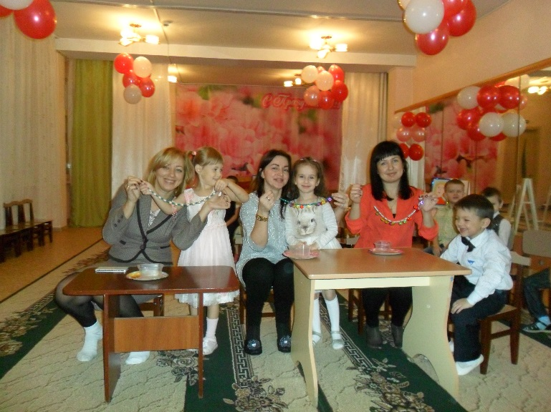

Ребенок: Сегодня мы вас пригласили чтоб громко и дружно сказать:
Все: Любимые мамы мы вас поздравляем и счастья хотим пожелать.
Ведущая: Не пора ли поиграть? Кто из вас ребята, хочет маму украшать?
Конкурс «Мамочка- красавица» (приглашаются 3 мамы с детьми, браслетами и бусами, дети украшают своих мам.)
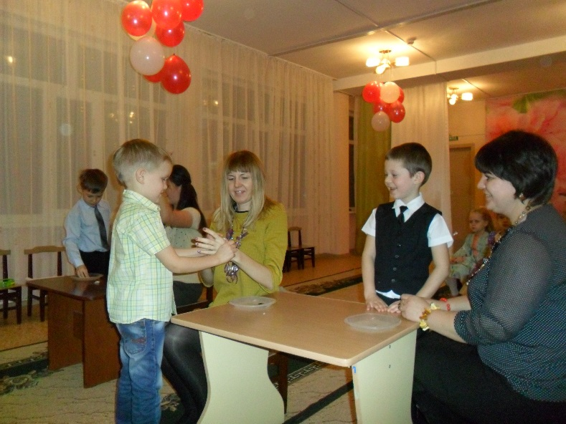
Ведущая: Теперь вниманье детвора, у меня еще игра. Я сейчас хочу узнать кто любит маме помогать?
Конкурс «Украшение тарелочек» (3 мамы с детьми украшают бусинками картонные тарелки, покрытые тонким слоем пластилина)
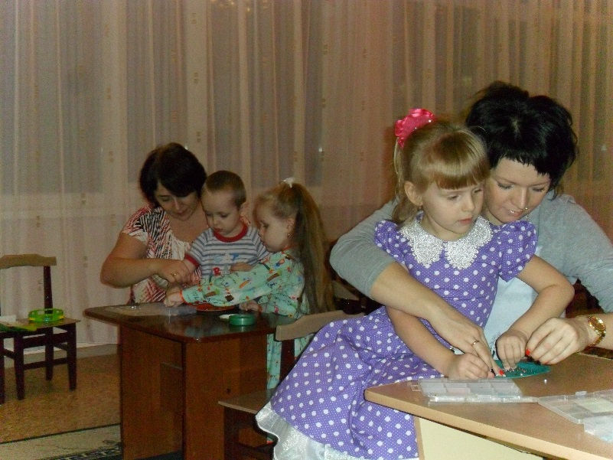
Ведущая: Пока наши мамы заняты, я предлагаю отгадать загадки. Согласны?
* В ушках маминых сверкают, цветом радуги играют. Серебрятся капли- крошки украшения? (сережки)
* Нет в квартире грязи, хлама убрала все чисто? (мама)
*Край ее зовут полями, верх украшен весь цветами. Головной убор загадка, есть у мамы нашей? (шляпка)
* Книжки перед сном читает и всегда все понимает, даже если я упряма, знаю любит меня? (мама)
*Сварит мамочка из ягод угощенье для ребят. Будет деткам объеденье ароматное? (варенье)
*Гладит платья и рубашки, отутюжит нам кармашки, он в хозяйстве верный друг. Имя у него? (утюг)
*Полосатый зверь у мамы блюдце выпросит сметаны. И поев ее немножко, замурлычет наша? (кошка)
* Кто милее всех на свете? Кого любят очень дети? На вопрос ответим прямо, всех милее наша? (мама)
Ведущая: Попрошу всех дружно встать, будем праздник продолжать.
Игра «Веселый бубен» (все присутствующие стают в круг и по кругу передают бубен произнося слова: «Ты катись веселый бубен быстро, быстро по рукам. У кого остался бубен тот сейчас станцует нам»).
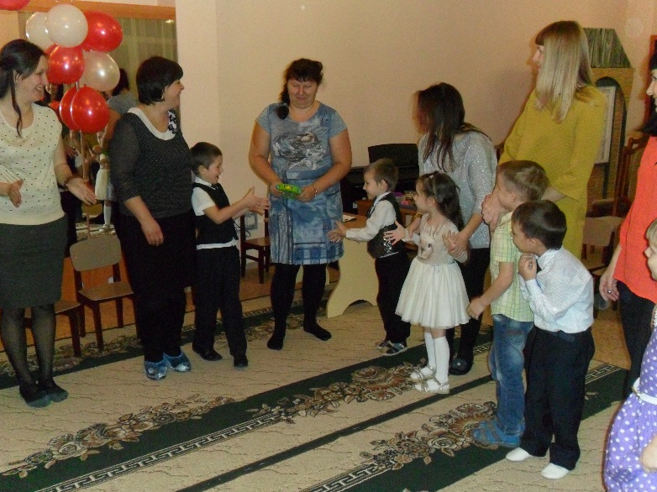
Ребенок: Говорят у мамы руки не простые, говорят у мамы руки золотые.
Я гляжу внимательно, подношу поближе.
Трогаю и глажу золота не вижу.
Ведущая: Сейчас приглашаем мам принять участие в конкурсе «Золотые ручки»
(мамам нужно пришить бусинки-глазки на тряпичные куклы)
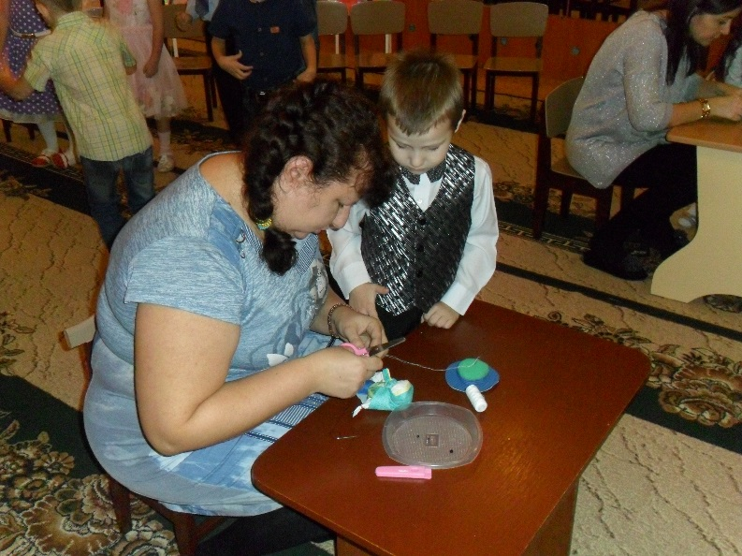
Ребенок: Мы желаем нашим мамам никогда не унывать.
С каждым годом быть все краше
И поменьше нас ругать.
Ребенок: Вам желаем дорогие быть здоровыми всегда.
Чтоб вы долго- долго жили, не старели никогда.
Ребенок: Бусинку за бусинкой соберу на нитку.
Мой подарок знаю вызовет улыбку.
Маме он понравится, и она в ответ
Скажет, что красивый для нее браслет.
(дети дарят сделанные своими руками браслеты)
Ведущая: Торжественная часть нашего праздника завершается.
Но чаепитие продолжается.

